Розвивальне заняття для вихованців групи подовженого дня
«Усе починається з мами»
Мета: ознайомити вихованців ГПД з різними видами святкових листівок; навчити виготовляти листівки незвичної форми; розвивати пам'ять, фантазію, довільну увагу, просторову уяву, логіку, слухове сприйняття, дрібну моторику рук, творчі здібності, зв’язне мовлення; сприяти виникненню піднесеного емоційного стану; виховувати любов, повагу, чуйність, доброту до мами та бабусі, доброзичливі стосунки.
Обладнання: шаблони листівки ,шаблони квітів, кольоровий картон ,кольоровий папір, вітальні написи.
Хід заняття
І. Привітання.
- Сядьте діти, посміхніться
Схаменіться, не крутіться
Любі, я вас всіх вітаю.
Творчості від вас чекаю.
- Діти, якщо у вас зараз хороший, радісний настрій покажіть, будь ласка, зелений листочок. А якщо ви, можливо, засмучені покажіть червоний листочок.
- Добре, дітки. Я рада, що у вас хороший настрій, тоді давайте розпочнемо працювати.
ІІ. Мотивація розвивальної діяльності.
Любі дітки, чи знаєте ви, яке свято відзначають у березні?
(Діти відповідають)
Хто завжди вам допоможе?
Хто все вміє і все може?
Хто все зробить, як годиться?
Хто ця мудра чарівниця?
В цілім світі найдобріша,
Найдорожча, наймиліша?
Лагідна і ніжна сама?
Ну, звичайно, наша...
Діти: мама!
Отже сьогодні ми поговоримо з вами про найрідніших, наймиліших, найдорожчих наших мам та бабусь.

ІІІ. Розвивальні ігри.
Вправа на привітання «Піраміда побажань».
Діти стають в коло. Вихователь запитує «Діти, що б ви хотіли нам всім сьогодні побажати?» Вихователь простягає руку долонею вниз і говорить побажання всім присутнім. Так робить по черзі кожен учасник групи.

Гра «Закінчи прислів'я»
Про маму складено багато прислів'їв і приказок, а чи знаєте ви їх ми зараз перевіримо. Вам потрібно закінчити прислів'я.
- Материнська турбота у вогні не горить (в воді не тоне)
- Птах радіє весні (а дитина - матері).
- Материнська ласка (кінця не знає).
- Дитина плаче, (а матері боляче.)
- У дитини заболить пучка,( а в матері — серце.)
- Мати сама не з’їсть, (а дітей нагодує.)
- Мати годує дітей,( як земля людей.)
- Найдорожча пісня, (з якою мати колисала.)
- На світі знайдеш усе, (крім рідної матері.)
- На сонці тепло, (а коло матері добре.)
- Тільки в світі правди,( що рідная мати.)
- Нема такого краму, ( аби купив тата й маму.)

Загадки про маму.

Найрідніша, наймиліша,
Всіх вона нас пестить, тішить,
Завжди скрізь буває з нами.
Відгадайте: хто це? (Мама)

Хто нас, діток, міцно любить?
Хто нас ніжно так голубить?
Як ми хворі — цілі ночі
Не стуляє свої очі.(Мама)

Хто для нас пісень співає,
Хто в негоду забавляє.
Гарні нам дає ляльки
І розказує казки? (Рідна матуся)

Ніжна, лагідна і мила,
На цей світ нас народила.
Я до неї пригорнуся,
Це ріднесенька… (матуся)

Хто життя нам дарував,
Хто часу не шкодував,
Хто навчав нас говорити,
Хто найкращий в цілім світі? (Мама)

Хто пісні співав чудові,
Солов’їні, барвінкові?
Перші кроки вчив робити?
Хто найкращий в цілім світі? (Мама)

Хто, як ви, було, хворіли,
Цілі ніченьки не спав?
Все робив, як ви хотіли,
На рукав вас колисав? (Мама)

Вправа «Мамине ім’я».
Інструкція: “Із запропонованих літер оберіть ті літери, які є у імені вашої мами та приклейте на картон”.
Дітям пропонується цупкий папір, різноманітні літери та клей. Потім вихователь задає питання:
-Як ласкаво можна назвати маму по-імені?
-Як її називає тато, бабуся?

Динамічна гра «Компліменти».
Діти стають в рядок. Завдання полягає в тому, щоб по черзі просуватись вперед називаючи при цьому мамі компліменти (1 крок або стрибок = 1 комплімент). І так хто більше!

Вправа «Чи знаю я про маму все?».
Перед дітьми викладаються різноманітні предмети і ставиться завдання відшукати ті предмети, якими повсякчас користується мама та розповісти де саме і коли саме вона їх використовує.
Потім вихователь розпитує дітей про те чи знають вони який улюблений колір мами? Яка страва? Що любить одягати? Що любить робити у вільний час?

Гра «Яка мама, коли ви…»
Вихователь перед дітьми викладає картки із різними емоціями жінок і обговорює з дітьми стани в яких буває мама.
Яка мама, коли ви: підмели підлогу, розкидали одяг, допомогли помити посуд, вдарилися коліном, захворіли, не хочете збирати іграшки, обнімаєте маму і говорите як сильно її любите, цілуєте її, перебігаєте дорогу самі, де їздять машини…
Після того, як діти назвали емоції, можна запропонувати зробити вправу навпаки. Вихователь показує картки з емоціями, яких діти не назвали, і питає «Коли мама така?»

Динамічна гра «Моя мама…».
Діти стають в ряд. Вихователь кидає м’яч і говорить початок речення. Дітям треба закінчити речення. Приклади: моя мама…, моя мама найкраще робить…, я пишаюсь тим, що моя мама…, моя мама радіє, коли я…, моя мама сумує коли… моя мама смачно готує…, мені подобається в моїй мамі те, що…
Питання можна повторювати для того, щоб діти зрозуміли скільки всього може їхня мама! Вкінці можна дати спробувати будь-кому з учасників стати ведучим.

ІІІ. Динамічна фізкультхвилинка «Якщо друзі усміхаються»

ІV. Виготовлення привітальної листівки.
В цей день хочеться своїм рідним подарувати щось незвичайне. Найкращий подарунок той, що зроблений своїми руками. Тому сьогодні я пропоную вам виготовити для своїх матусь, бабусь вітальні листівки.

Розгляд зразка виробу.
Якої форми виріб?
З яких матеріалів виготовлений?
Які кольори використані ?

Підготовка матеріалів та інструментів.
- Для основи листівки кольоровий картон.
- Кольоровий папір для виготовлення квітів.
- Для оздоблення кольоровий папір, напис з привітанням.
- Клей ПВА, ножиці.

Перед початком практичної роботи пригадаємо правила техніки безпеки під час роботи з ножицями та клеєм.
Правила користування ножицями
1) Ножиці – це небезпечний інструмент. Поводитись з ним треба обережно.
2) На робочому місці поклади ножиці так, щоб вони не виходили за край парти.
3) Не тримай ножиці вістрями догори.
4) Не ріж на ходу. Під час різання не вставай з місця.
5) Передавай ножиці закритими і кільцями вперед.
6) Під час роботи з ножицями притримуй матеріал лівою рукою так, щоб він не потрапляв на лінію різання.
Правила користування клеєм
1) Клей треба наносити пензликом від середини до країв.
2) При потраплянні клею на одяг його слід негайно змити водою.
3) Для притискання елементів аплікації і витирання рук треба користуватися матер’яною серветкою.
4) Закінчивши роботу, клей потрібно щільно закрити, пензлик і посуд помити.

Технологія виготовлення листівки .
1.За допомогою шаблона виготовляємо з картону основу нашої листівки.
2. З кольорового або білого паперу також за допомогою шаблону виготовляємо елементи для оздоблення листівки.
3. Заготовку №2,3 ,№4,5 приклеюємо до заготовки №1.
4. Приклеюємо напис-привітання.

Фізкультхвилинка.
Руки за голову ставимо сміло
І повертаємо вправо і вліво,
Двічі наліво, двічі направо-
Зробимо чітко, діти цю вправу.
Двічі наліво, двічі направо-
Будемо мати гарну поставу.

V. Практична самостійна робота
Вихованці ГПД виготовляють листівки, вихователь контролює роботу.

VІ. Заключна частина
Виставка готових робіт.
Подивіться будь- ласка, які гарні у всіх вийшли листівки. А гарні вони тому, що вони зроблені вашими руками і з любов’ю.

VІ. Підсумок заняття.
-Скажіть будь-ласка, діти, чого навчились нового на сьогоднішньому занятті.
-Чи сподобалось вам виготовляти листівки власними руками.
-З якими словами привітання ви будете вдома вручати листівки своїм рідним.
-Молодці, діти! Ви сьогодні гарно працювати, були активними.
-Діти, якщо у вас зараз хороший настрій, ви задоволені, підніміть, будь ласка, зелений листочок. Можливо, хтось із вас засмучений, то підніміть червоний листочок.

І на закінчення послухайте ще один невеличкий вірш про маму:
Мама! Найдорожче слово в світі!
Де б не був ти, що б ти не робив,
Назавжди вона твій шлях освітить
Ніжним серцем, відданим тобі.
В дні важкі, і в дні, на щастя щедрі,
Не забудь: вона завжди - в тобі,
Тож живи, як мама, - щиро й чесно,
І, як мама, світ оцей люби!
Прибирання робочих місць.
Заготовка №1
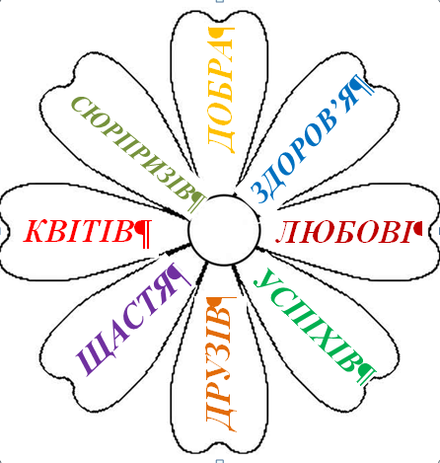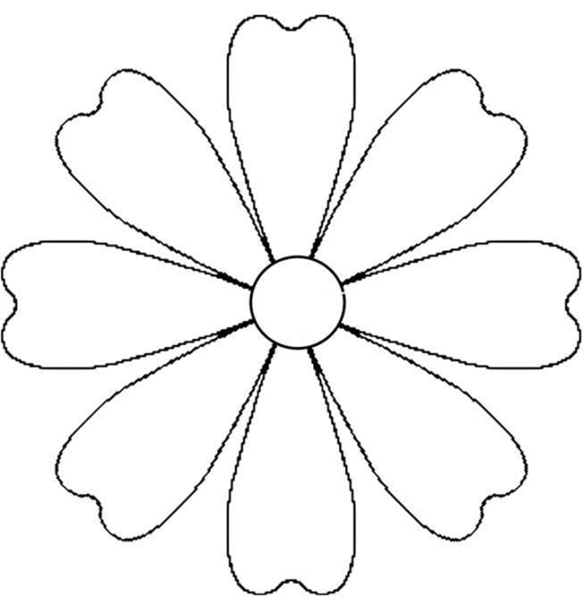
Заготовка №2
Заготовка №3

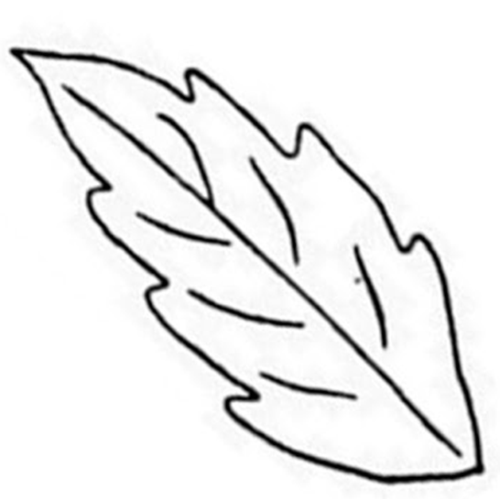

Заготовка №5
Заготовка №4

